Električna struja

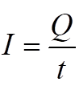

* oznaka: **I**
* mjerna jedinica: **A**
* mjerni uređaj: **ampermetar** – serijski

**Električni napon**

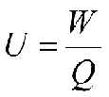

* oznaka: **U**
* mjerna jedinica: **V**
* mjerni uređaj: **voltmetar** – paralelno

**Paralelni spoj trošila**

* jakost struje u glavnom vodu jednak je zbroju struje u otpornim granama

**I= I1 +I2**

* napon izvora jednaka je zbroju napona na trošilu

**U = U1 = U2**

**SERIJSKI SPOJ TROŠILA**

* struja je jednaka u svim dijelovima strujnog kruga

**I = I1 = I2**

**-**napon izvora jednak je zbroju napona na trošilima

**U = U1 + U2**

**Električni otpor**

Oznaka otpora: **R**

Mjerna jedinica: **Ω (**om **)**

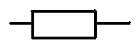Grafička oznaka otpornika:

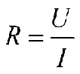

**Rad električne struje W = U*I*t**

**Snaga električne struje P = U*I**

**Ohmov zakon**

